НТУУ «КПІ»
Факультет інформатики та обчислювальної техніки
Спеціальність _________________________________________ Семестр І
Навчальний предмет: Лінійна алгебра та аналітична геометрія

Заліковий білет № N

- Однорідні системи лінійних алгебраїчних рівнянь. Фундаментальна система розв’язків однорідної системи. Теорема про загальний розв’язок.
- Знайти координати вектора , колінеарного вектору 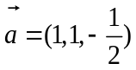, який складає гострий кут з базисним вектором , і такий, що 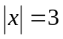.
- Знайти рівняння площини, яка паралельна осі ОХ і проходить через точки 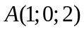 і 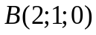.
- Скласти рівняння еліпса, фокуси якого лежать на осі ординат симетрично відносно початку координат, якщо велика вісь дорівнює 10, а відстань між фокусами дорівнює 8. Зробити малюнок.
- Розв’язати систему рівнянь матричним методом: 